后台header-左侧缩放菜单

首先在components里的theheader.vue里设置宽度高度及颜色等，然后引入，最后设置方法。

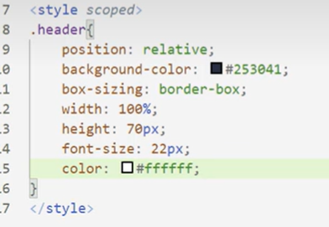

设置折叠图片按钮

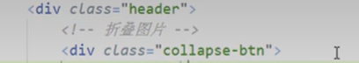

折叠侧边栏

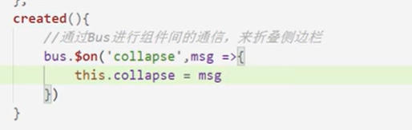

即可完成左侧缩进效果，如下：

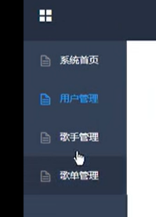

切换全屏和非全屏

在components里的theheader.vue里添加后台管理，并完善高度等。

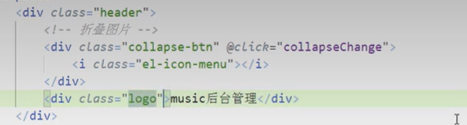

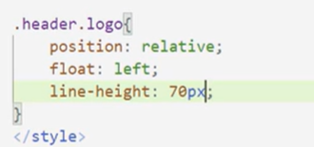

设置全屏：

首先需要设置大小高度位置等

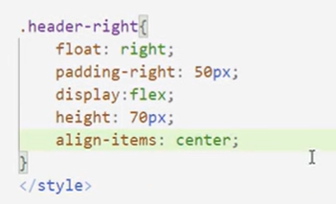

取消全屏

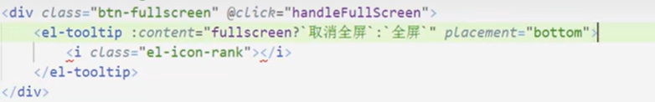

侧边栏

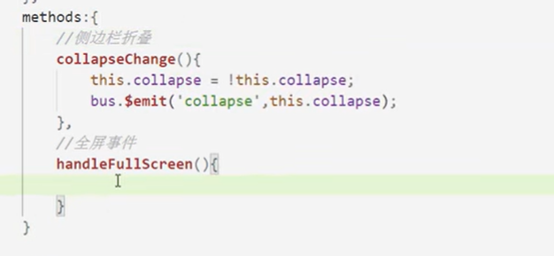

设置全屏非全屏的图标 



头像 用户名退出

要先在前端music-manage里设置头像

